Lexus sube en ventas y rompe récord con el modelo RX350h

- La marca rompió récord de manera acumulada respecto al año pasado
- El modelo RX350h alcanzó un récord de ventas con 42 unidades vendidas durante el mes de marzo

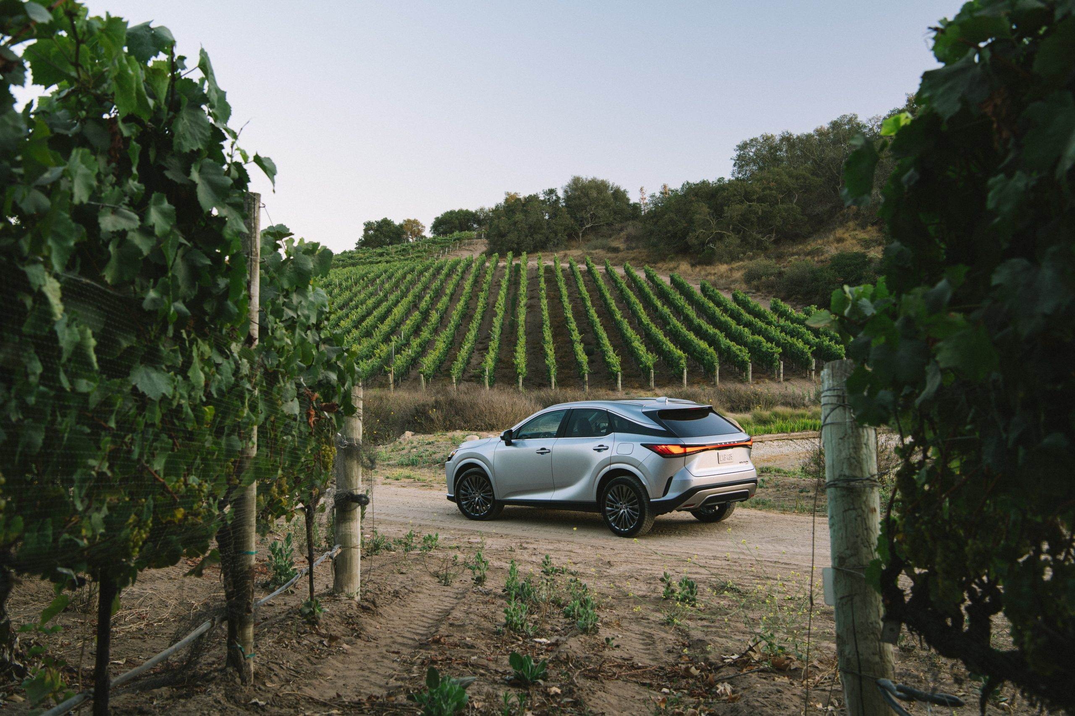

Ciudad de México, 4 de abril de 2024.- Lexus México va en la vía rápida hacia el éxito. Marzo terminó con buenas noticias con el aumento de un 5.4% en las ventas de la marca en comparación con el primer trimestre del año pasado.

Del 1 de enero al 30 de marzo de 2024, Lexus despuntó con la venta de 659 unidades, en comparación con las 625 del mismo tramo de 2023. Durante el tercer mes de
2024, se comercializaron 209 unidades.

Además, marzo llega con la sorpresa de un nuevo récord: la venta máxima de RX350h (42 unidades), la mayor en comparación con cualquier otro mes desde que Lexus llegó a tierras mexicanas.

Cabe destacar que la marca vendió 74.2% más vehículos híbridos en comparación con el período enero-marzo del año pasado. Asimismo, del total de ventas de marzo, el 71.8% fueron vehículos híbridos.

Dicho aumento muestra cómo Lexus se ha convertido en un referente para los consumidores en la búsqueda de un vehículo de lujo que mantenga su compromiso de sostenibilidad y responsabilidad con el medio ambiente, sin perder la sofisticación y el estilo que la caracterizan.



¿Quieres saber más? Consulta https://www.lexus.mx/

Contacto de prensa:
Ernesto Roy Ocotla
PR Executive Sr.
ernesto.roy@qprw.co
55 8109 0216

María Fernanda Galicia
PR Assistant
mariafernanda.galicia@qprw.co
55 5172 9812

-----
Acerca de Lexus:
En 1989, Lexus fue lanzado con el sedán LS y una experiencia para los clientes que ayudó a definir la industria automovilística premium. En 1998, Lexus introdujo la categoría de crossover de lujo con el lanzamiento del Lexus RX. Líder en ventas de híbridos de lujo, Lexus presentó el primer híbrido de lujo del mundo y desde entonces ha vendido más de 1,5 millones de vehículos híbridos.
Lexus, una marca global de automóviles de lujo con un compromiso inquebrantable con el diseño audaz y sin concesiones, la artesanía excepcional y el rendimiento atractivo, ha desarrollado su línea para satisfacer las necesidades de la próxima generación de clientes de lujo globales y actualmente está disponible en más de 90 países en todo el mundo.
Los asociados y miembros del equipo de Lexus en todo el mundo se dedican a crear experiencias increíbles que son exclusivamente Lexus. experiencias que son exclusivamente Lexus, y que emocionan y cambian el mundo. Para mayor información, entra a www.lexus.mx

